 | Matin | Après midi
Lundi  21 Novembre | Passage dans les chambres | BIBLIOTHEQUE  15h : Mot le plus long    Séance individuelle d’APA* avec Julie en chambre
Mardi  22 Novembre | BIBLIOTHEQUE  Repas partagé avec 4 résidents |   CHAPELLE  15h : Atelier danse
Mercredi 23 Novembre |   Séance individuelle d’APA* avec Julie | BIBLIOTHEQUE  15h : Atelier prévention des chutes
Jeudi  24 Novembre |   Coiffeuse  Soins esthétiques avec Betty | BIBLIOTHEQUE  15h : Mot le plus long  BIBLIOTHEQUE  15h : LOTO  CHAPELLE  14h : GYM avec Camille
Vendredi 25  Novembre | Betty dans son bureau | 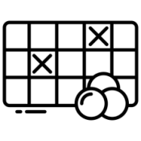  
*APA = Activité Physique Adaptée

